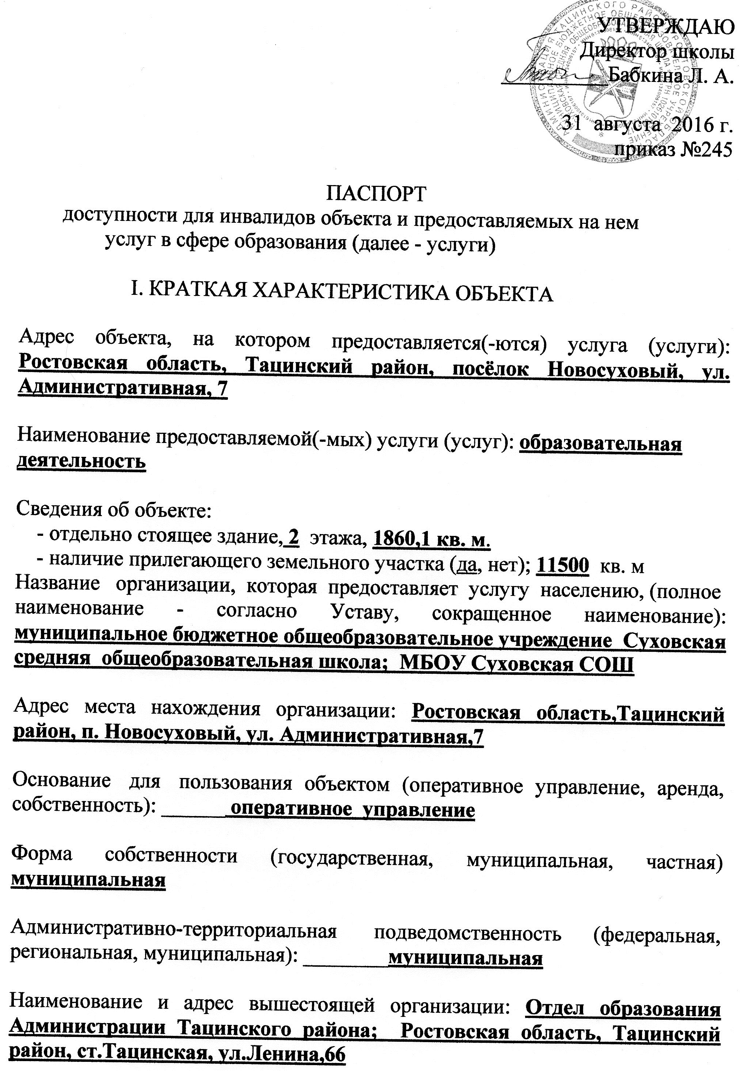

II. КРАТКАЯ ХАРАКТЕРИСТИКА ДЕЙСТВУЮЩЕГО ПОРЯДКА
ПРЕДОСТАВЛЕНИЯ НА ОБЪЕКТЕ УСЛУГ НАСЕЛЕНИЮ

Сфера деятельности: ______образование____

Плановая мощность (посещаемость, количество обслуживаемых в день,
вместимость, пропускная способность): 250 чел.

Форма оказания услуг (на объекте, с длительным пребыванием, в т.ч.
проживанием, обеспечение доступа к месту предоставления услуги, на дому, дистанционно): ____на объекте ____

Категории обслуживаемого населения по возрасту (дети, взрослые
трудоспособного возраста, пожилые; все возрастные категории):
______________________дети____________

Категории обслуживаемых инвалидов (инвалиды с нарушениями
опорно-двигательного аппарата; нарушениями зрения, нарушениями слуха): нет

III. ОЦЕНКА СОСТОЯНИЯ И ИМЕЮЩИХСЯ НЕДОСТАТКОВ В ОБЕСПЕЧЕНИИ
УСЛОВИЙ ДОСТУПНОСТИ ДЛЯ ИНВАЛИДОВ ОБЪЕКТА

N п/п | Основные показатели доступности для инвалидов объекта | Оценка состояния и имеющихся недостатков в обеспечении условий доступности для инвалидов объекта
1 | 2 | 3
1 | выделенные стоянки автотранспортных средств для инвалидов | нет
2 | сменные кресла-коляски | нет
3 | адаптированные лифты | нет
4 | поручни | нет
5 | пандусы | нет
6 | подъемные платформы (аппарели) | нет
7 | раздвижные двери | нет
8 | доступные входные группы | нет
9 | доступные санитарно-гигиенические помещения | нет
10 | достаточная ширина дверных проемов в стенах, лестничных маршей, площадок | нет
11 | надлежащее размещение оборудования и носителей информации, необходимых для обеспечения беспрепятственного доступа к объектам (местам предоставления услуг) инвалидов, имеющих стойкие расстройства функции зрения, слуха и передвижения | нет
12 | дублирование необходимой для инвалидов, имеющих стойкие расстройства функции зрения, зрительной информации - звуковой информацией, а также надписей, знаков и иной текстовой и графической информации - знаками, выполненными рельефно-точечным шрифтом Брайля и на контрастном фоне | нет
13 | дублирование необходимой для инвалидов по слуху звуковой информации зрительной информацией | нет
14 | иные | нет

IV. ОЦЕНКА СОСТОЯНИЯ И ИМЕЮЩИХСЯ НЕДОСТАТКОВ В ОБЕСПЕЧЕНИИ УСЛОВИЙ ДОСТУПНОСТИ ДЛЯ ИНВАЛИДОВ ПРЕДОСТАВЛЯЕМЫХ УСЛУГ

N п/п | Основные показатели доступности для инвалидов предоставляемой услуги | Оценка состояния и имеющихся недостатков в обеспечении условий доступности для инвалидов предоставляемой услуги
1 | 2 | 3
1 | наличие при входе в объект вывески с названием организации, графиком работы организации, планом здания, выполненных рельефно-точечным шрифтом Брайля и на контрастном фоне | нет
2 | обеспечение инвалидам помощи, необходимой для получения в доступной для них форме информации о правилах предоставления услуги, в том числе об оформлении необходимых для получения услуги документов, о совершении ими других необходимых для получения услуги действий | предоставляется по мере необходимости
3 | проведение инструктирования или обучения сотрудников, предоставляющих услуги населению, для работы с инвалидами, по вопросам, связанным с обеспечением доступности для них объектов и услуг | проводится в соответствии с планом работы
4 | наличие работников организаций, на которых административно-распорядительным актом возложено оказание инвалидам помощи при предоставлении им услуг | нет
5 | предоставление услуги с сопровождением инвалида по территории объекта работником организации | предоставляется по мере необходимости
6 | предоставление инвалидам по слуху при необходимости услуги с использованием русского жестового языка, включая обеспечение допуска на объект сурдопереводчика, тифлопереводчика | нет
7 | соответствие транспортных средств, используемых для предоставления услуг населению, требованиям их доступности для инвалидов | нет
8 | обеспечение допуска на объект, в котором предоставляются услуги, собаки-проводника при наличии документа, подтверждающего ее специальное обучение, выданного по форме и в порядке, утвержденном приказом Министерства труда и социальной защиты Российской Федерации | предоставляется по мере необходимости
9 | наличие в одном из помещений, предназначенных для проведения массовых мероприятий, индукционных петель и звукоусиливающей аппаратуры | нет
10 | адаптация официального сайта органа и организации, предоставляющих услуги в сфере образования, для лиц с нарушением зрения (слабовидящих) | да
11 | обеспечение предоставления услуг тьютора | нет
12 | иные | нет

V. ПРЕДЛАГАЕМЫЕ УПРАВЛЕНЧЕСКИЕ РЕШЕНИЯ ПО СРОКАМ И ОБЪЕМАМ РАБОТ, НЕОБХОДИМЫМ ДЛЯ ПРИВЕДЕНИЯ ОБЪЕКТА И ПОРЯДКА ПРЕДОСТАВЛЕНИЯ НА НЕМ УСЛУГ В СООТВЕТСТВИЕ С ТРЕБОВАНИЯМИ ЗАКОНОДАТЕЛЬСТВА РОССИЙСКОЙ ФЕДЕРАЦИИ ОБ ОБЕСПЕЧЕНИИ УСЛОВИЙ ИХ ДОСТУПНОСТИ ДЛЯ ИНВАЛИДОВ

N п/п | Предлагаемые управленческие решения по объемам работ, необходимым для приведения объекта в соответствие с требованиями законодательства Российской Федерации об обеспечении условий их доступности для инвалидов <*> | Сроки
1 | Совершенствование нормативной правовой базы МБОУ Суховской СОШ | 2016- 2017
2 | Прохождение специалистами, работающими с детьми с ОВЗ, детьми-инвалидами курсов повышения квалификации по особенностям их обучения и воспитания и/или введения ФГОС НОО ОВЗ и/или ФГОС О у/о, подтвержденные удостоверением о повышении квалификации установленного образца. | 2017- 2030
3 | Создание архитектурной доступности для инвалидов: устройство пандуса, ремонт санитарно-гигиенических помещений, замена напольных покрытий, расширение дверных проемов | 2022 год
4 | Приобретение подъемных платформ (аппарелей) | 2021 год
5 | Приобретение технических средств для адаптации детей-инвалидов | 2020 год

N п/п | Предлагаемые управленческие решения по объемам работ, необходимым для приведения порядка предоставления услуг в соответствие с требованиями законодательства Российской Федерации об обеспечении условий их доступности для инвалидов <*> | Сроки
1 | Наличие при входе в объект вывески с названием организации, графиком работы организации, планом здания, выполненных рельефно-точечным шрифтом Брайля и на контрастном фоне | 2030 год
2 | Наличие работников организаций, на которых административно-распорядительным актом возложено оказание инвалидам помощи при предоставлении им услуг | 2025 год
3 | Обеспечение предоставления услуг тьютора | 2020 год

--------------------------------
<*> С учетом выводов оценки состояния и имеющихся недостатков в обеспечении условий доступности для инвалидов объекта и порядка предоставления услуги, приведенных в разделе III и IV паспорта.

